南通利奥化工科技有限公司
土壤和地下水隐患排查方案

建设单位： | 南通利奥化工科技有限公司
技术支持单位： | 南通恒泰企业服务有限公司
2020年8月

目 录
1 项目背景 1
1.1 项目由来 1
1.2 工作目的与原则 1
1.2.1 工作目的 2
1.2.2 基本原则 2
1.3 工作依据 2
1.3.1 法律法规 2
1.3.2 技术规范及标准 3
1.3.3 其他相关文件 4
1.4 工作流程与工作方法 4
1.4.1工作流程 4
1.4.2前期准备 5
1.4.3现场排查 6
1.4.4隐患整改 7
1.4.5工作总结及材料上报 8
2 企业概括 9
2.1 企业基本信息 9
2.2 企业平面图 9
2.3 企业地质地勘情况 10
2.3.1 土壤勘察情况 12
2.3.2 地下水勘察情况 14
3 企业生产及污染防治情况 17
3.1 企业生产概括 17
3.2 企业公辅工程及主要设备 19
3.3 各设施涉及的有毒有害物质清单 27
3.3.1 原辅材料使用情况 27
3.3.2 原辅材料使用情况 29
3.4 各设施生产工艺与污染防治情况 32
3.4.1工艺生产情况 32
3.4.2 污染防治情况 41
3.4.3 三废排放污染物情况 46
3.5 企业现场踏勘情况 47
4 隐患排查制度实施 48
4.1 日常监管制度 50
4.2 隐患排查制度 50
4.2.1 建立隐患排查制度 51
4.2.2 土壤和地下水污染隐患分级 51
4.3 隐患排查方式和频次 51
4.4 隐患排查档案归档 51
附录一、重点设施、设备及重点区域防渗漏排查清单 53
附录二、土壤和地下水污染隐患现场排查表 54
附录三、隐患排查台账 62
附录四、隐患整改台账 64

1 项目背景

1.1 项目由来
南通利奥化工科技有限公司位于江苏省南通市如东县洋口化学工业园洋口三路一号，是一家专业从事精细化学品生产的企业，注册资本2666.808万元，占地26668平方米，公司现有员工108人，其中管理人员15人，技术人员10人，中专以上文凭50人。公司与多家专业化工院校及化工研究所建立了长期的合作关系，生产设备先进，技术成熟、稳定，产品检测设备齐全，管理严格，产品优良，和国内外多家客户建立了长期稳定的合作关系。
根据《中华人民共和国土壤污染防治法》、《工矿用地土壤环境管理办法（试行）》（生态环境部部令第3号）、《江苏省土壤污染防治工作方案》（苏政发〔2016〕169号）等法律法规相关要求，依据《关于发布2020年南通市重点排污单位名录的通知》（通环办〔2020〕23号），南通利奥化工科技有限公司为土壤环境重点监管企业，需建立土壤和地下水隐患排查制度，同时按照《在产企业土壤和地下水自行监测技术指南》（报批稿）每年一次、自行开展本厂区内土壤及地下水环境监测工作，并开展土壤及地下水隐患排查，确认场地土壤及地下水是否受到污染以及对周围场地环境影响。
由项目建设单位南通利奥化工科技有限公司负责编制，委托南通恒泰企业服务有限公司作为南通利奥化工科技有限公司的技术支持单位，按照国家法规的要求，开展土壤和地下水隐患排查工作，组织专业技术人员进行了现场踏勘、并进行了人员访谈和资料整理，排查了重点区域和重点设施的隐患区域，制定了《南通利奥化工科技有限公司土壤和地下水隐患排查方案》。

1.2 工作目的与原则

1.2.1 工作目的
南通利奥化工科技有限公司隐患排查工作目的是排查厂区内重点设施的土壤和地下水污染隐患风险，建立土壤和地下水污染隐患排查治理制度，定期对重点设施开展隐患排查。
通过隐患排查发现土壤和地下水存在污染迹象的，应当排查污染源，查明污染原因，采取措施防止新增污染；同时制定整改方案，及时采取技术、管理措施消除隐患。

1.2.2 基本原则
针对性原则：针对企业的生产活动特征和潜在污染物特性，进行土壤和地下水隐患排查，为企业土壤和地下水污染防范提供依据。
规范性原则：采用程序化、系统化、规范化的工作程序、排查方法开展隐患排查工作，保证排查工作的完整性、科学性以及排查结果的客观性。
安全性原则：重点监管企业涉及众多易燃易爆和有毒有害物质，开展现场排查作业过程中，要严格遵从相关安全作业要求，确保现场作业安全。
可操作性原则：综合考虑土壤和地下水污染隐患排查情况、隐患区域现场实际情况以及企业实际生产经营状况等因素，提出切实可行的隐患整改措施。

1.3 工作依据

1.3.1 法律法规
（1）《中华人民共和国土壤污染防治法》（2018年8月31日第十三届全国人民代表大会常务委员会第五次会议通过，2019年1月1日起施行）；
（2）《江苏省政府关于印发江苏省土壤污染防治工作方案的通知》（苏政发〔2016〕169号）；
（3）《污染地块土壤环境管理办法（试行）》（部令第42号）；
（4）《工矿用地土壤环境管理办法（试行）》（生态环境部令，部令第3号），2018年5月3日公布，自2018年8月1日起施行；
（5）《关于发布2020年南通市重点排污单位名录的通知》（通环办〔2020〕23号）；
（6）《关于印发近期土壤环境保护和综合治理工作安排的通知》（国办发［2013］7号）。

1.3.2 技术规范及标准
（1）《建设用地土壤污染状况调查技术导则》（HJ25.1-2019），环境保护部，2019年12月5日，2019年12月5日实施；
（2）《建设用地土壤污染风险管控和修复监测技术导则》（HJ25.2-2019），环境保护部，2019年12月5日发布，2019年12月5日实施；
（3）《建设用地土壤环境调查评估技术指南》（环保部公告2017年第72号）；
（4）《建设用地土壤污染风险管控和修复术语》（HJ682-2019），环境保护部，2019年12月5日发布，2019年12月5日实施；
（5）《建设用地土壤污染风险评估技术导则》（HJ25.3-2019），环境保护部，2019年12月5日发布，2019年12月5日实施；
（6）《地下水环境监测技术规范》（HJ/T164-2004）；
（7）《土壤环境监测技术规范》（HJ/T166-2004）
（8）《在产企业土壤及地下水自行监测技术指南》（报批稿）；
（9）《岩土工程勘察规范》（GB50021）；
（10）《地下水质量标准》(GBT 14848-2017)；
（11）《土壤环境质量 建设用地土壤污染风险管控标准（试行）》（GB 36600-2018）；
（12）《排污单位自行监测技术指南 总则》（HJ 819-2017）；
（13）《地块土壤和地下水中挥发性有机物采样技术导则》（HJ 1019-2019）；
（14）《地表水环境质量标准》（GB3838-2002）。

1.3.3 其他相关文件
（1）《南通利奥化工科技环评报告书》（报批稿）；
（2）《南通利奥化工科技有限公司检测报告》（2019年恒安（综）字第（258）号。

1.4 工作流程与工作方法

1.4.1工作流程
土壤和地下水污染隐患排查工作流程主要包括前期准备、现场排查、隐患整改、工作总结四部分，具体流程详见图1.4-1。
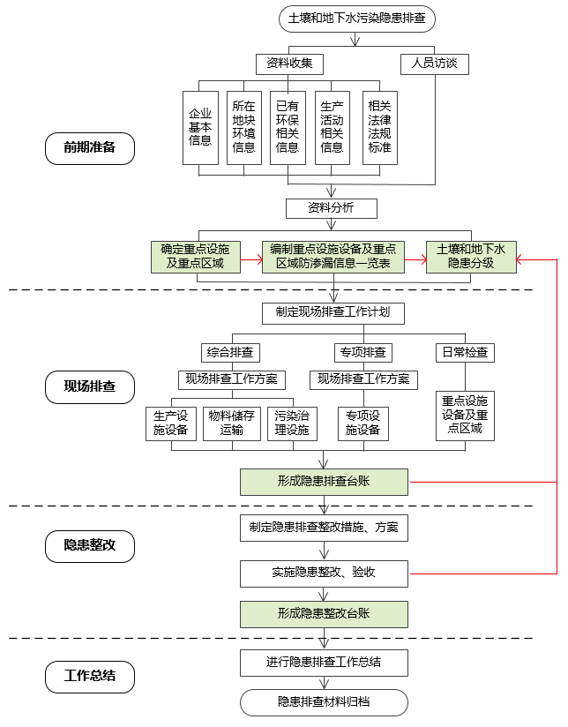
图1.4-1 土壤和地下水污染隐患排查工作流程

1.4.2前期准备
（1）资料收集
企业宜收集的文件或资料包括但不限于：
①企业基本信息；
②所在地块环境信息；
③已有环保相关信息；
④生产活动相关信息；
⑤相关法律法规、国家、行业标准等。
（2）人员访谈
必要时访谈企业各生产车间主要负责人、环保管理人员等以补充了解企业生产活动相关信息，包括设施设备防渗漏设计安装情况、设施设备运行管理情况、废物管理情況、化学品泄漏情况等信息。
（3）资料分析
通过资料收集、人员访谈，要确定重点设施设备及重点区域：涉及有毒有害物质的生产设备、储罐、管线，排污设施、污染治理设施等；涉及有毒有害物质的生产区、原辅材料及工业废弃物的堆存区、储放区和转运区等，制定重点设施设备、重点区域清单及平面分布图。
通过资料收集、人员访谈，要了解各重点设施设备防渗漏设计、安装情况、运行年限及日常管理情况等，了解各重点区域防渗漏设计、施工情况等。企业可参考附录一制定符合本企业实际情况的重点设施、设备及重点区域防渗漏信息一览表。
重点设施设备及重点区域清单、平面分布图、防渗漏信息一览表应纳入隐患排查档案，并根据实际情况逐年进行更新。
前期准备工作完成后，企业可对土壤和地下水污染隐患初步进行分级，之后根据现场排查情况、隐患整改情况、自行监测数据等动态更新隐患分级。对于缺少防渗漏设计、安装等资料的设施设备，建议隐患等级提高。

1.4.3现场排查
现场排查要制定排查工作计划，要形成隐患排查台账。根据排查方式不同，排查内容和排查方法有所不同。

1.4.3.1排查内容
（1）综合排查
一要全面排查涉及有有害物质的生产设备、储、管线，排污设施、污染治理设施等的运行管理情况，关注日常运行管理记录、防渗设施及泄漏收集设施等的完好性、现场是否存在跑冒滴漏和污染迹象、日常检查记录等；
二要排查涉及有毒有害物质的原辅材料及工业废弃物的堆存区、储放区和转运区等区域的地面铺装情况、防滲设施及泄露收集设施等的完好性、跑冒滴漏痕迹、污染迹象、日常检查记录等，企业可参考附录二制定适合企业的《土壤和地下水污染隐患现场排查表》。
（2）专项排查
针对某一类型设施设备、特定区域的运行管理情况进行排查。
（3）日常检查
针对重点设施设备、重点区域制定《土壞和地下水污染隐患日常检查记录表》。

1.4.3.2排查结论
综合排查、专项排查现场排查工作结束，应结合资料分析及现场排查情况，形成隐患排查台账（见附录三）。
日常检查中发现土壤和地下水污染隐患的，也应形成隐患排查台账。

1.4.4隐患整改
（1）整改措施
企业应自行根据隐患排查台账，针对每一条隐患提出具体的整改措施及计划完成时间。整改措施包括对重点设施、设备及重点区域防渗漏设施进行改造、布设或增设监测点位、增加监测频次、完善日常管理等。
（2）实施整改
企业应按照整改措施及时进行隐患整改及验收，并形成隐患整改台账（见附录四）。

1.4.5工作总结及材料上报
按年度进行隐患排查工作总结，内容包括企业隐患排查制度、隐患排查年度工作计划、隐患排查工作情况、隐患排查台账和隐患整改台账。
隐患排查台账应在每年12月31日之前提交南通市如东生态环境局。

2 企业概括

2.1 企业基本信息
南通利奥化工科技有限公司位于江苏省南通市如东县洋口化学工业园洋口三路一号，是一家专业从事精细化学品生产的企业，注册资本2666.808万元，占地26668平方米，公司现有员工108人，其中管理人员15人，技术人员10人，中专以上文凭50人。公司与多家专业化工院校及化工研究所建立了长期的合作关系，生产设备先进，技术成熟、稳定，产品检测设备齐全，管理严格，产品优良，和国内外多家客户建立了长期稳定的合作关系。项目具体地理位置见图 2.1-1。

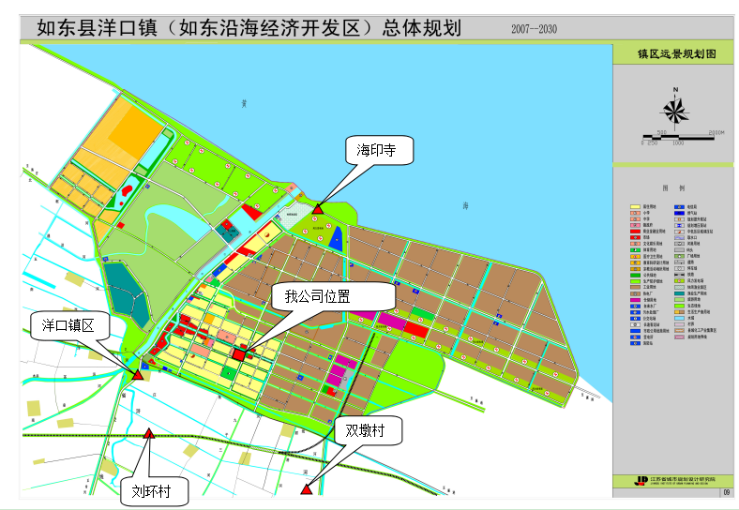
图 2.1-1 企业地理位置示意图

2.2 企业平面图
南通利奥化工科技有限公司厂区总面积约40亩。厂区平面布置见图 2.2-1。
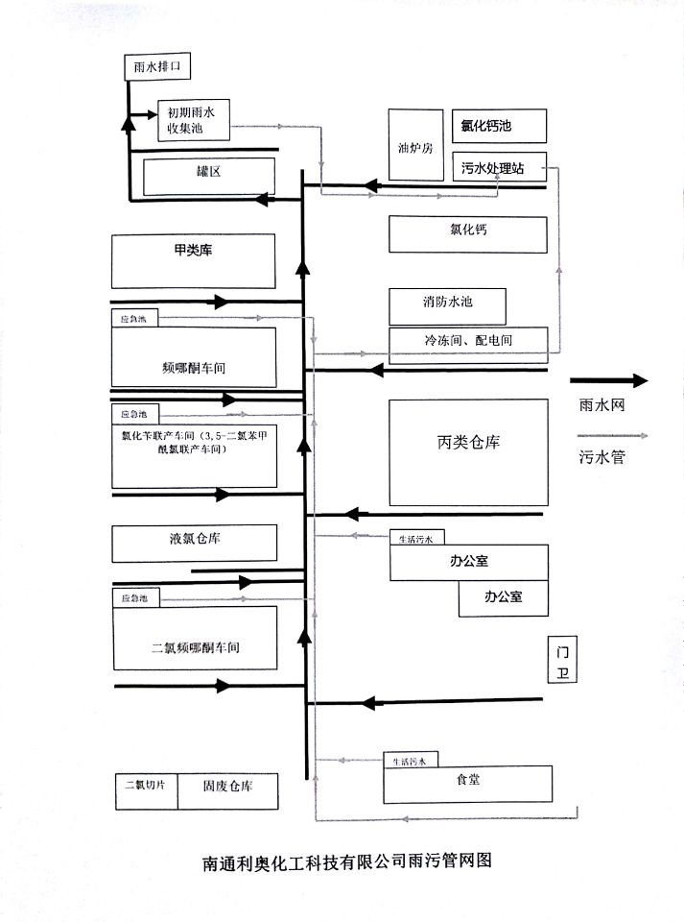
图 2.2-1 厂区平面布置图
应急池

2.3 企业地质土壤情况
本调查地质土壤情况引用《南通利奥化工科技有限公司检测报告》（2019年恒安（综）字第（258）号的土壤检测报告，（采样点位如图 2.3-1所示）。
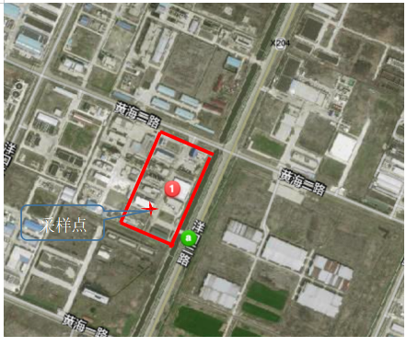
图 2.3-1 土壤采样点位示意图

2.3.1 土壤地质基本情况
本项目土壤地质属于前第四纪地层，并且第四纪地层覆盖较为完整，开始揭露于上第三系，最深揭露于泥盆系下统，无地层缺失，详见表2.3-1。
表2.3-1 区域前第四纪地层简表
界 | 系 | 统 | 组（群） | 代号 | 厚度  （米） | 主 要 岩 性
新生  界 | 上第三系 |  |  | N2 | ＞50 | 棕红、浅紫、褐黄色粘土、亚粘土夹含砾中粗砂、粉细砂、有的地段夹玄武岩。
中生界 | 白垩  系 | 上  统 | 浦口组 | K2p | ＞500 | 上部棕黄、棕红色细砂岩、细粉砂岩  下部棕黄色砾岩
 | 侏罗系 | 上统 |  | J3 | ＞400 | 上部紫灰色、杂色凝灰质砾岩 下部灰绿、灰褐色安山岩、粗安岩
 | 三迭系 | 下统 |  | T1 | 600± | 上部褐、黄灰色薄层灰岩夹薄层泥灰岩下部为浅红棕色厚层灰岩
古生界 | 二迭系 | 上  统 | 长兴组 | P2c | 16 | 灰、灰黑色不纯灰岩夹泥岩碎块
 |  |  | 龙潭组 | P2l | 110± | 深灰色砂岩、粉砂岩、砂质泥岩、泥岩夹薄煤  层
 |  | 下  统 | 堰桥组 | P1y | 150-  280 | 浅灰、灰色细中粒砂岩、灰黑色灰岩、泥灰岩、粉砂质泥岩
 |  |  | 孤峰组 | P1g | 15± | 深灰色泥岩夹泥灰岩薄层
 |  |  | 栖霞组 | P1q | 90± | 灰黑色含燧石灰岩夹薄层钙质泥岩
 | 石炭  系 |  |  | C | 220± | 中上部为灰色球状灰岩、结晶灰岩、白云岩  下部为灰黄、杂色细砂岩、粉砂岩、泥岩
 | 泥盆系 | 上  统 | 五通组 | D3w | 60± | 灰白、浅棕红色中粗粒石英砂岩、含砾石英砂  岩
 |  | 中  下统 | 茅山群 | D1-2ms | ＞150 未见底 | 灰白、紫红色中细粒石英砂岩夹泥质粉砂岩或粉砂质泥岩

在区域地质构造位置上，如东县隶属扬子准地台。在印支期，古老地层以参与褶皱为主要形式的挤压变形运动。燕山期以后，所有褶皱体转入以断块升降为主的断裂运动，此运动不仅破坏了褶皱形迹的完整性，同时还形成了相对的断凸隆起和断凹洼陷，控制了后期的系列沉积。
基底中尚可识别的褶皱形迹，一般为残留的背斜。基底断裂比较复杂， 可见多组不同方向、不同性质、不同序次的断裂，互相切割交错。现根据展布的方向性，将其分为二组分别进行简述。
一组为近东西向的海安—拼茶断裂，属宁通东西向构造断裂带的东延部分，受大区域构造应力场控制。另一组其它断裂有北东向的有南通——马塘断裂，北西向的南黄海沿岸断裂等。
第四纪沉积物源丰富，沉积作用强，第四系厚度一般大于 300m。影响本区第四纪沉积的因素较多，主要是基底构造、古长江发育演变、古气候冷暖周期变化、洋面升降引起的海侵海退事件。在第四纪井下剖面中，反映为一套显示多沉积旋回韵律的海陆交替变化的巨厚松散地层，其中夹有多层状透水性良好的砂层，为区内孔隙地下水的形成提供了有利的赋存条件。
如东县第四纪地层可作如下划分：
①下更新统（Q1）：埋深在 216—351m 之间，厚 84—110m，下部岩性以砂层为主，含砾粗砂、细中粉、粉砂，由下至上常构成 1—2 个由粗至细的沉积韵律旋迥。中上部以灰黄、棕黄色亚粘土为主，为河湖相沉积地层， 本含水砂层构成区内第Ⅲ承压含水层组。
②中更新统（Q2）：埋深在 132—260m 之间，厚 72—109m，以河湖相沉积为主夹栟茶滨海相沉积，岩性为灰黄色亚粘土夹中粗砂、粉细砂。本含水砂层组成区内第Ⅱ承压含水层组。
③上更新统（Q3）：埋深在 25—160m 之间，厚 107—130m，受两次海浸影响，形成海陆交互相沉积，岩性为中粗砂、粉细砂，夹亚粘土亚砂土。本含水砂层构成区内第Ⅰ承压含水层组。
④全新统（Q4）：厚 25—38m，岩性主要为灰色亚粘土、亚砂土，夹粉砂或粉细砂，局部含较多淤泥质，为三角洲海陆交互相沉积。从下至上构成完整的海进海退旋迥。本含水砂层构成区内潜水含水层组。
同时根据2019年的土壤检测结果显示，汞、镉、铅、铜元素达到《土壤风险管控标准》中的二类用地标准、铬元素超过了管控标准，因此需加强对含铬元素的废物的管控。

2.3.2 地下水基本情况
项目地下水类型主要为松散岩类孔隙水，具有分布广、层次多、水量丰富，水质复杂等特征。
根据松散岩类各含水砂层的时代、沉积环境、埋藏分布、水化学特征及彼此间水力联系，将本区 400 米以内含水砂层划分为潜水含水层和四个承压含水层(组)。自上而下依次划分为潜水含水层和第Ⅰ、Ⅱ、Ⅲ、Ⅳ四个承压含水层(组)，其地层时代分别相当于全新统(Q4)，上更新统(Q3)、中更新统(Q2)、下更新统(Q1)及上新统(N2)。
区内松散岩类含水层垂向分布呈多层状展布，各自组成独立含水层组， 但从区域网络来看，此间又相互沟通，层组间存在水平方向和垂直方向上的水力联系，呈立体网络，形成本区地下水赋存空间，组成本区地下水系统。
1.潜水含水层
全区广泛分布，含水层由全新世长江三角州滨岸浅海相亚砂土和粉细砂组成。埋藏于 45 米以内，岩性粒度一般具有上细下粗特点，近地表的上段含水层以粉质亚粘土和亚砂土为主，具有自由水面和“三水”交替循环特征。中下段为粉砂、粉细砂，一般厚可达 20～30 米，最厚可达 40 米。该含水层组自西向东，自北向南逐渐增厚。
潜水含水层组的水位埋深随季节性变化，一般在 1～2 米之间，局部低洼处小于 1 米。富水性一般较好，单井涌水量可达 100～300 m3/d。
潜水含水层组由于受全新世海侵影响，全区地下水被咸化，虽然后期受长江和大气降水入渗稀释，但潜水中仍含有较高的海水盐份，其含盐量在平面上具有分带性，矿化度大体上自西向东逐渐增大。从 0.37 克/升至 22.45
克/升不等，大部分地区为矿化度大于 3 克/升的微咸水—咸水，水化学类型一般以 Cl-Na 型为主。因水质差，除极少数民井外，目前区内无规模开采。
2.第Ⅰ承压含水层(组)
全区分布广泛，由上更新统早期和晚期河床相、河口相松散砂层组成， 一般埋藏于 25～130 米。为区内分布较稳定，厚度相对较大的承压含水层(组)。
含水层岩性主要由中细砂、含砾中粗砂组成，其间夹有粉细砂，一般具有 2～3 韵律结构，总厚度一般在 40～90 米，总体分布自西北向东南增厚， 南北方向呈中部地区厚，两侧分布薄的趋势。岩性粒度自西向东由粗变细， 反映从河床相—河口相变化。该含水层(组)顶板为粘性土隔水层，顶板埋深一般 25～60 米，隔水层分布不稳定，变化较大，自西向东，粘性土由厚变薄直至缺失。在中部沿南、河口、凌民、掘港、东凌一线，含水砂层埋藏于50～150 米之间、厚度 60～90 米。顶板粘性土分布比较稳定，顶板埋深 30～
65 米，隔水层厚约 15 米左右。而在东部北坎镇和西南部孙窑乡隔水层缺失和上部潜水互相连通。本含水层底板埋深一般在 110～130 米，往东南沿岸地区可达 150 米，自西向东呈缓缓坡降之势。
该含水层由于结构松散，渗透性强，水位埋深浅，一般 1～3 米。富水性极好，一般单井涌水量可达 2000～3000 m3/d，水温 17～21℃，由于受晚更新世沉积时期二次海侵影响，盐份残留浓度大，含水层矿化度较高，一般为 10～15 克/升，属咸水。大同镇一带超过 20 克/升，属盐水。由于Ⅰ承压含水层(组)水质属咸水，不宜饮用，因此开采价值不大。

3 企业生产及污染防治情况

3.1 企业生产概括
南通利奥化工科技有限公司环保手续履行情况见表3.1-1。
表3.1-1 南通利奥化工科技有限公司环保履行情况
序号 | 工程名称 | 产品名称 | 产品产能（t/a） |  | 项目审批情况 |  | 投产  时间 | 生产状态
 |  |  | 批复 | 建设 | 环评 | 验收
1 | 二氯频哪酮生产线 | 二氯频哪酮 | 1500 | 1500 | 于2008年1月2日获得批复（通环管〔2008〕9号） | 于2015年1月7日通过验收（通环验〔2015〕0002号 | / | 正常生产
 |  | 27%盐酸（副产 ） | 4673.22 | 4673.22 |  |  | / | 正常生产
2 | 一氯苄生产线 | 一氯苄 | 786 | 786 | 于2011年1月27日获得批复（通环管〔2011〕015号） | 于2013年通过验收（通环验〔2013〕0121号） | / | 已建未生产
3 | 一氯苄联产三氯苄生产线 | 三氯苄 | 382 | 382 |  |  | / | 正常生产
4 | 氯化苄联产苯甲醛生产线 | 苯甲醛 | 636 | 636 |  |  | / | 已建未生产
5 | 氯化苄联产苯甲酰氯生产线 | 苯甲酰氯 | 918 | / |  |  | / | 弃建
 |  | 盐酸（副产） | 7213.7 | / |  |  | / | 弃建
6 | 亚磷酸生产线 | 亚磷酸 | 1000 | / |  |  | / | 弃建
7 | 氯代环戊烷生产线 | 氯代环戊烷 | 500 | / |  |  | / | 弃建
8 | 3,5-二氯苯甲酰氯联产生产线 | 3,5-二氯苯甲酰氯 | 600 | 600 | 于2016年1月28日获得批复（通行审批〔2016〕89号） | 于2017年5月24日通过验收（通行审批〔2017〕227号） | / | 正常生产
 |  | 苯甲酰氯 | 940 | 940 |  |  | / | 正常生产
 |  | 三氯苯 | 40 | 40 |  |  | / | 已建未生产
 |  | 盐酸（副产） | 1192 | 1192 |  |  | / | 正常生产
9 | 频哪酮生产线 | 频哪酮 | 1500 | 1500 | 于2009年4月27日获得批复（通环管〔2009〕039号） | 于2015年2月2日通过验收（通环验〔2015〕0010号） | / | 正常生产
10 | 一氯频哪酮生产线 | 一氯频哪酮 | 800 | 800 |  |  | / | 正常生产
11 | 氯化钙生产线 | 氯化钙 | 4800 | 4800 |  |  | / | 正常生产
 |  | 二水氯化钙 | 3200 | 3200 |  |  | / | 正常生产

3.2 企业公辅工程及主要设备
南通利奥化工科技有限公司公用及辅助工程情况见表3.2-1。
表 3.2-1 南通利奥化工科技有限公司公用及辅助工程主要内容表
项目 | 建设名称 |  |  |  | 设计能力 | 实际建设能力 | 备注
公用  工程 | 给水 |  | 清下水 |  | 150m3/h | 150m3/h | 市政自来水管网
 |  |  | 消防水 |  | 100m3/h | 100m3/h
 | 排 水 |  |  |  | 3801t/a | 3040t/a | /
 | 供 电 |  |  |  | 625kw | 625kw | 市政电网供给
 | 供 热 |  |  |  | 5000t/a | 5000t/a | /
贮运  工程 | 类 别 |  |  |  | 设计规模 | 实际建设规模 | 运输及贮存方式
 | 液 氯 库 |  |  |  | 310m3 | 310m3 | /
 | 仓 库 |  |  |  | 500 m3 | 500 m3 | /
 | 储 罐 区 |  |  |  | 530 m3 | 530 m3 | /
环保  工程 | 类 别 |  |  |  | 设计能力 | 实际建设能力 | 处理措施
 | 工艺废气处理 | 频哪酮 |  |  | 6000m3/h | 6000m3/h | 冷冻冷凝+降膜水吸收+降膜碱吸收+冷冻冷凝，接末端碱吸收处理，处理后经1#排口高空排放
 |  | 一氯频哪酮 |  |  | 16000m3/h | 16000m3/h | 三级降膜吸收+两级碱吸收，接末端碱吸收处理，处理后经1#排口高空排放
 |  | 二氯频哪酮 |  |  | 16000m3/h | 16000m3/h
 |  | 3,5-二氯苯甲酰氯及三氯苄 |  | 合成 | 16000m3/h | 16000m3/h | 两级降膜吸收+三级水吸收+三级碱吸收，接末端碱吸收处理，处理后经1#排口高空排放
 |  |  |  | 氯化 | 16000m3/h | 16000m3/h | 三级降膜吸收+三级水吸收+三级碱吸收，接末端碱吸收处理，处理后经1#排口高空排放
 |  |  |  | 重排 | 16000m3/h | 16000m3/h | 两级水吸收+一级碱吸收+活性炭吸附，处理后经2#排口高空排放
 |  |  |  | 提纯放渣 | 16000m3/h | 16000m3/h | 两级碱吸收，接活性炭吸附-蒸汽脱附系统处理，处理后经1#排口高空排放
 |  |  |  | 精馏 | / | / | 一级碱吸收，接末端碱吸收处理，处理后经1#排口高空排放
 |  | 氯化钙 |  |  | / | / | 三级水吸收+两级碱吸收，接活性炭吸附-蒸汽脱附系统处理，处理后经1#排口高空排放
 |  | 末端处理 |  |  | 15000 m3/h | 15000 m3/h | 一级碱吸收
 |  |  |  |  | 42000 m3/h | 42000 m3/h | 活性炭吸附-蒸汽脱附系统
 | 废水处理 |  |  |  | 100m3/d | 100m3/d | 300m2
 | 固废处置 |  |  |  | 112m2 | 112m2 | 危险废物委托有资质单位处理
 | 噪声处理 |  |  |  | / | / | 厂房隔声、消声、减振

南通利奥化工科技有限公司项目设备清单见表3.2-2。
表 3.2-2 项目设备清单
氯化苄联产溶液生产、公共及贮存设备一览表
类别 | 序号 | 设备名称 | 规格型号 | 材质 | 数量 | 是否为淘汰落后生产工艺装备
生产设备 | 1 | 甲苯计量槽 | 6 m3  Φ1900*2250 | Q235 | 2 | 否
 | 2 | 氯气缓冲罐 | 300LΦ600*800 | 16MnR | 3 | 否
 | 3 | 液氯气化器 | （Φ51*5）5m2 | Q235 | 3 | 否
 | 4 | 氯化反应釜 | 3000L | 搪瓷 | 14 | 否
 | 5 | 降膜吸收器 | 45 m2 | 石墨 | 2 | 否
 | 6 | 尾气吸收塔 | Φ1000*5500 | PP | 1 | 否
 | 7 | 碱液循环槽 | 10 m3 | 玻璃钢 | 1 | 否
 | 8 | 精馏釜 | 5000L | 搪瓷 | 4 | 否
 | 9 | 前馏槽 | 1000L | 玻璃钢 | 4 | 否
 | 10 | 收集槽 | 1500L | 玻璃钢 | 8 | 否
 | 11 | 水计量槽 | 300L | PP | 3 | 否
 | 12 | 水解釜 | 3000L | 搪瓷 | 5 | 否
 | 13 | 蒸馏釜 | 3000L | 搪瓷 | 5 | 否
 | 14 | 苯甲醛中间槽 | 1500L | 玻璃钢 | 10 | 否
 | 15 | 苯甲醛前馏槽 | 1000L | 玻璃钢 | 5 | 否
 | 16 | 真空机组 | 280型 | - | 5 | 否
 | 17 | 缓冲罐 | 500L | 搪瓷 | 5 | 否
 | 18 | 缓冲罐 | 500L | PP | 5 | 否
 | 19 | 成品槽 | 10 m3 | 玻璃钢 | 4 | 否
 | 20 | 甲苯泵 | 2"齿轮泵 | 铸钢 | 1 | 否
 | 21 | 盐酸泵 | 50-40-10 | 四氟 | 3 | 否
 | 22 | 碱泵 | 50-40-10 | 铸铁 | 1 | 否
 | 23 | 三氯苄泵 | 50-40-20 | 四氟 | 1 | 否
 | 24 | 电动葫芦 | 2t |  | 2 | 否
贮存设备 | 25 | 甲苯储槽 | 30m3  Φ3600*6000 | Q235 | 2 | 否
 | 26 | 盐酸储槽 | 10 m3 | 玻璃钢 | 2 | 否
频哪酮生产、公用及贮存设备一览表
类别 | 序号 | 设备名称 | 规格型号 | 材质 | 数量 | 是否为落后淘汰生产工艺装备
生产设备 | 1 | 加成釜 | 2000L | 搪玻璃 | 3 | 否
 | 2 | 缩合釜 | 3000L | 搪玻璃 | 8 | 否
 | 3 | 精馏釜 | 3000L | 搪玻璃 | 8 | 否
 | 4 | 分馏釜 | 2000L | 搪玻璃 | 3 | 否
 | 5 | 冷凝器 | 20 m2 | 石墨 | 8 | 否
 | 6 | 冷凝器 | 15 m2 | PP石墨 | 4 | 否
 | 7 | 蒸馏塔 | φ400*10000 | 不锈钢 | 8 | 否
 | 8 | 四口罐 | 500L | 搪玻璃 | 8 | 否
 | 9 | 片式冷凝器 | 15 m2 | 搪玻璃 | 3 | 否
贮存设备 | 10 | 废酸贮槽 | 5000L | PP | 4 | 否
 | 11 | 成品中间贮槽 | 5000L | PP | 1 | 否
 | 12 | 20％稀盐酸贮槽 | 30 m3 | 水泥+防腐层 | 3 | 否
 | 13 | 异戊稀储罐 | 30 m3 | 不锈钢 | 2 | 否
 | 14 | 甲醛储罐 | 30 m3 | PP | 2 | 否
 | 15 | 30％盐酸储罐 | 50 m3 | PP | 2 | 否
 | 16 | 频哪酮中间罐 | 30 m3 | 不锈钢 | 2 | 否
二氯频哪酮生产、公用及贮存设备一览表
类别 | 序号 | 设备名称 | 规格型号 | 材质 | 数量 | 是否为落后淘汰生产工艺设备
生产设备 | 1 | 氯化釜 | 3000L | 搪玻璃 | 12 | 否
 | 2 | 氯气缓冲罐 | 300L | 16MnR | 4 | 否
 | 3 | 冷凝器 | 20㎥ | PP | 12 | 否
 | 4 | 缓冲罐 | 3000L | 搪玻璃 | 2 | 否
 | 5 | 气化池 | Ø900x200 | 钢筋混凝土 | 1 | 否
 | 6 | 行车 | 2T |  | 1 | 否
3,5-二氯苯甲酰氯设备一览表
序号 | 分类 | 设备名称 | 规格型号 | 材质 | 数量 | 是否为落后淘汰生产工艺设备
1 | 600t3,5-二氯苯甲酰氯联产940t苯甲酰氯、40t1,3,5-三氯苯及1192t副产盐酸技术改造项目 | 合成反应釜 | 5000L | 搪瓷 | 1 | 否
2 |  | 氯化反应釜 | 3000L | 搪瓷 | 6 | 否
3 |  | 氯化尾气吸收釜 | 5000L | 搪瓷 | 1 | 否
4 |  | 氯化尾气吸收釜 | 3000L | 搪瓷 | 1 | 否
5 |  | 氯化尾气吸收釜 | 2000L | 搪瓷 | 1 | 否
6 |  | 提纯釜 | 1000L | 不锈钢 | 3 | 否
7 |  | 提纯接收釜 | 1000L | 搪瓷 | 1 | 否
8 |  | 提纯接收釜 | 3000L | 搪瓷 | 2 | 否
9 |  | 重排反应釜 | 3000L | 搪瓷 | 3 | 否
10 |  | 重排接收釜 | 1000L | 搪瓷 | 1 | 否
11 |  | 配料釜 | 3000L | 搪瓷 | 1 | 否
12 |  | 赶氯釜 | 5000L | 搪瓷 | 1 | 否
13 |  | 间苯二甲酰氯储槽 | 5000L | 搪瓷 | 2 | 否
14 |  | 氯化料中间槽 | 16m³ | 碳钢 | 1 | 否
15 |  | 提纯料中间槽 | 16m³ | 碳钢 | 2 | 否
16 |  | 合成料中间槽 | 1000L | PP | 1 | 否
17 |  | 5-氯间苯二甲酰氯成品中间槽 | 16m³ | 碳钢 | 1 | 否
18 |  | 重排料中间槽 | 20m³ | 碳钢 | 1 | 否
19 |  | 残液接收槽 | 1000L | 搪瓷 | 4 | 否
20 |  | 残液接收槽 | 2000L | 搪瓷 | 2 | 否
21 |  | 成品混合接收釜 | 5000L | 搪瓷 | 1 | 否
22 |  | 重排备料釜 | 3000L | 搪瓷 | 1 | 否
23 |  | 重排备料釜 | 1000L | 搪瓷 | 1 | 否
24 |  | 精馏塔 | ∅1m*32m | 碳钢 | 2 | 否
25 |  | 精馏塔 | ∅0.7m*28m | 碳钢 | 1 | 否
26 |  | 精馏塔 | ∅0.7m*23m | 碳钢 | 1 | 否
27 |  | 精馏塔 | ∅0.7m*35m | 碳钢 | 1 | 否
28 |  | 苯甲酰氯成品槽 | 10m³ | 碳钢 | 1 | 否

3.3 各设施涉及的有毒有害物质清单

3.3.1 原辅材料使用情况
南通利奥化工科技有限公司主要原辅料用量和能源消耗、来源及储运方式详见表 3.3-1、表 3.3-2。
表 3.3-1 南通利奥化工科技有限公司项目主要原辅料消耗表
产品名称 | 原辅料名称 | 组分及含量 | 年耗量（t/a） |  | 单耗量（kg/t产品） |  | 储存方式 | 最大贮存量（t） | 运输方式
 |  |  | 环评 | 2018年 | 环评 | 2018年
频哪酮 | 异戊烯 | MSDS | 1601.01 | 1637.45 | 1067.34 | 1050.26 | 储罐 | 40 | 汽车
 | 盐酸 | / | 8375.59 | 8699.72 | 5583.73 | 5580.00 | 储罐 | 100 | 汽车
 | 甲醛 | / | 1835.4 | 1902.09 | 1223.6 | 1220.00 | 储罐 | 50 | 汽车
 | 蒸汽 | / | 450 | / | 300 | / | / | / | 集中供热管网
一氯  频哪酮 | 频哪酮 | / | 594.8 | 90.36 | 743.50 | 422.39 | 储罐 | 100 | 汽车
 | 甲醇 | / | 113.11 | 17.57 | 141.39 | 82.13 | 储罐 | 8 | 汽车
 | 液氯 | 氯气99.6%、杂质0.4% | 409.38 | 64.01 | 511.73 | 299.21 | 钢瓶 | 20 | 汽车
 | 液氨 | / | 0.11 | 不使用 | 0.14 | / | 钢瓶 | 0.02 | 汽车
 | 水 | / | 384.99 | / | 481.24 | / | / | / | 自来水管网
 | 蒸汽 | / | 350 | / | 437.5 | / | / | / | 集中供热管网
氯化钙 | 石灰石 | / | 5409.95 | 6070.36 | 676.24 | 1130.00 | 袋装 | 120 | 汽车
 | 石灰乳 | / | 1523.24 | 1719.04 | 190.41 | 320.00 | 桶装 | 40 | 汽车
 | 盐酸 | / | 14032.53 | 9128.40 | 1754.07 | 1699.26 | 储罐 | 115 | 汽车
 | 蒸汽 | / | / | 不使用 | 1500 | / | / | / | 集中供热管网
二氯  频哪酮 | 异戊烯 | / | / | / | 466.67 | / | 储罐 | 32 | 汽车
 | 盐酸 | / | 896 | 频哪酮  969.82 | 2385.9 | 599.38 | 储罐 | 115 | 汽车
 | 甲醛 | / |  |  | 540.54 |  | 储罐 | 40 | 汽车
 | 液氯 | / | 1262 | 1253.31 | 841.33 | 774.59 | 钢瓶 | 20 | 汽车
 | 液氨 | / | / | 不使用 | 0.13 | / | / | / | 汽车
 | 水 | / | 1179 | / | 11746.43 | / | / | / | 自来水管网
 | 蒸汽 | / | 295 | / | 3333.3 | / | / | / | 集中供热管网
三氯苄 | 甲苯 | / | 199.8 | 293.29 | 523 | 519.47 | 储罐 | 21.2 | 汽车
 | 氯气 | / | 450.53 | 666.23 | 1179.4 | 1180.00 | 钢瓶 | 20.0 | 汽车
 | BPO | / | 6 | 1.27 | 15.7 | 2.25 | 袋装 | 1.0 | 汽车
3,5二氯苯甲酰氯联产苯甲酰氯、三氯苯 | 三氯苄 | / | 1334.3 | 679.23 | 2220 | 1677.07 | 桶装 | 20 | 汽车
 | 间苯二甲酸 | / | 562 | 301.70 | 940 | 744.92 | 袋装 | 16 | 汽车
 | 液氯 | / | 237.7 | 127.10 | 400 | 313.82 | 钢瓶 | 5 | 汽车
 | 催化剂1（三氯化铁） | / | 5.8 | 3.08 | 10 | 7.60 | 袋装 | 0.25 | 汽车
 | 催化剂2（氧化铑） | / | 0.17 | 0.10 | 0.28 | 0.25 | 袋装 | 0.05 | 汽车
表 3.3-2 南通利奥化工科技有限公司项目主要能源消耗表
序号 | 名称 | 重要组分、规格、指标 | 单位 | 2019年总用量 | 来源及运输
1 | 水 | － | t | 1563.99 | 市政自来水管网
2 | 电 | － | kwh | 625kw | 城市电网
3 | 供热 |  | t | 5000t/a | 集中供热管网

3.3.2 原辅材料使用情况
原辅料理化特性、燃烧爆炸性、毒性毒理见表 3.3-3。
表 3.3-3 主要原辅材料理化特性、燃烧爆炸、毒性毒理
序号 | 物质  名称 | CAS | 闪点  ℃ | 沸点  ℃ | 熔点  ℃ | LD50（经口，mg/kg） | LD50（经皮，mg/kg） | LC50（吸入， mg/m3）
1 | 异戊烯 | 31007 | -45 | 38 | -137 | / | / | 180gm/m³/4H（大鼠）
2 | 盐酸 | 7647010 | / | 108.6 | -114.8 | 900（兔） | / | 3124ppm/1h（大鼠）
3 | 液氯 | 7782505 | / | -34 | -101 | 0.07mg/L | / | 0.132mg/1h
4 | 甲苯 | 108883 | 4 | 110.6 | -94.9 | 5000（大鼠） | 12124（兔） | 20003（小鼠）
5 | 甲醛 | 50000 | 82 | -19.4 | -92 | 800 (大鼠) | 270（兔） | 590 (大鼠)
6 | 频哪酮 | 75978 | 23 | 106 | -49.8 | / | / | /
7 | 三氯苄 | 98077 | 97 | 220.8 | -5 | 6000（大鼠） | / | /
8 | 苯甲酰氯 | 98884 | 72.2 | 197 | -1 | 1900（大鼠） | 790（兔） | 1870（大鼠）
9 | 3,5-二氯苯甲酰氯 | 2905626 | 102.1 | 249.1 | 26 | / | / | /
10 | 1,3,5-三氯苯 | 2036086 | / | 208.5 | 63.4 | 800（大鼠） | / | /
11 | 间 苯 二 甲酸 | 121915 | / | / | 342 | / | / | /
12 | 二 氯 频 哪酮 | 无资料
13 | 甲 醇 | 67561 | 12 | 64.7 | -92 | 5628（大鼠） | 15800(兔) | 82776（大鼠）
14 | 一 氯 频 哪酮 | 13547701 | 153 | 172 | -13 | 550(大鼠) | / | /
15 | 苯 甲 醛 | 100527 | 145 | 179 | -56 | 1300(大鼠) | / | /

3.4 各设施生产工艺与污染防治情况

3.4.1工艺生产情况
1、氯化苄
（1）工艺流程示意图
a、氯化苄
图3.4-1 氯化苄联产工艺流程图
b、苯甲醛
图3.4-2 苯甲酸工艺流程图

c、三氯苄

图3.4-3 三氯苄工艺流程图

（2）工艺简述
1）氯化苄的制备
用氮气将釜R201内空气置换，将罐区甲苯原料泵入高位计量槽，在氮气保护下将甲苯加入氯化反应釜，加入催化剂过氧化二苯甲酰，由液氯钢瓶V125导出气态氯通过氯气汽化器E1102、缓冲罐V1104进入氯化釜行氯化反应。
尾气为氯化氢气体和少量未反应的氯气，尾气经过石墨降膜吸收器用水吸收制成副产盐酸（含少量的次氯酸），再通过液碱吸收，吸收后的尾气放空，尾液去三废处理。控制通氯量，取样分析三氯苄反应终点，得到的反应液为氯化苄、二氯苄和少量三氯苄的混合物。该反应液泵至精馏釜R203中通过减压精馏，收集氯化苄，塔釜混合液（二氯苄和少量三氯苄）去水解釜R202制备苯甲醛。
2）苯甲醛的制备
用转料泵将上述蒸馏过程中塔釜混合液（二氯苄和少量三氯苄）转入水解釜R202中，加入催化剂，用蒸汽加热升温，通过计量槽滴加工艺水，反应生成的尾气主要为氯化氢气体，尾气经过石墨降膜吸收器用水吸收制成副产盐酸。通过取样分析，确定反应终点，然后加入液碱进行分层，油层即为苯甲醛粗品。将油层分离至苯甲醛精馏釜R204，减压下进行精馏，前馏为低沸物，套用到下批精馏。主馏为苯甲醛成品。蒸馏结束后，釜中残余物放桶，作为固废委外处理。
水解釜分出的碱性水主要成分为苯甲酸钠，加入盐酸进行酸析，回收苯甲酸。
3）三氯苄的制备
将罐区甲苯原料泵入高位计量槽，加入氯化反应釜R201，用蒸汽加热升温，通氯反应。尾气经过石墨降膜吸收器用水吸收制成副产盐酸，再通过液碱吸收去三废处理。
（3）产污环节分析
废气：投料过程中产生投料尾气（G1-1,G2-1），氯化过程中产生氯化尾气（G1-2,G2-2），精馏过程中产生不凝气（G1-3，G1-5,G2-3,G2-5），合成过程中产生的尾气（G2-4）,水解过程中产生尾气（G1-4），各股废气均统一收集后经过石墨降膜吸收器二级水洗吸收及碱液吸收后，净化尾气通过30m高排气管排放。
废水：水解过程中产生的水解废水，该股废水可循环套用于水解反应过程，废气碱液吸附过程产生盐水，外售。
固废：精馏釜产生精馏焦油（S1-1,S1-3，S2-1,S2-2），水解反应釜产生废催化剂（S1-2）。
本工艺流程氯化环节易发生泄露，引发中毒
2、频哪酮
（1）工艺流程示意图
投 料
异戊烯
G₁₋₁
加 成
G₁₋₂
分 层
底层稀盐酸
精 馏
分 馏
盐酸
上层油状液
缩 合
甲醛
产 品
G₁₋₃
G₁₋₄、副产品盐酸
G₁₋₅、S₁₋₁
外卖
生产一氯频哪酮
图3.4-4频哪酮的生产流程生产工艺流程图及产污节点图
（2）工艺简述
1）投料：将异戊烯通过计量槽准确计量后，泵入到异戊烯冷却釜中，使用冷冻盐水夹套冷却1h，控制温度在-5—0℃之间。挥发的异戊烯（以非甲烷总烃计）经冷凝器冷凝回流，建设项目设置1000L冷却釜2只。本工序有不凝气废气（G₁₋₁）产生。
2）加成：将经计量的盐酸泵入加成反应釜中，使用冷冻盐水夹套冷却，控制温度在0℃。将冷冻的异戊烯滴加进加成反应釜中，维持反应温度0-3℃，搅拌反应0.5h。滴加完毕后，在0-3℃条件下保温反应0.5h，建设项目设置加成釜3只，每座2000L，3只同时运行。此工序有加成废气（G₁₋₂）产生。本工序反应得率为95%，
3）缩合：将加成后的物料泵入缩合反应釜中，自然升温至常温，再使用蒸汽夹套加热，缓慢升温至80℃，接着向缩合釜中滴加经四口陶瓷罐计量的甲醛，边滴加边搅拌，控制温度在70-80℃，滴加3h。滴加结束后在80℃保温反应5h，建设项目设置缩合釜9只，每只3000L，每3只作为一组，3组同时运行。此工序缩合废气（G₁₋₃）产生。反应方程式如下：
4）分层：停止蒸汽加热，改用冷却水夹套冷却降温至40℃，静置1h分层。
5）分馏：将底层盐酸（含少量频哪酮）泵入蒸馏塔进行蒸馏，蒸馏温度为107℃，蒸馏时间为4小时，控制蒸出物料的冷凝温度，将频哪酮粗品排入粗品罐，其余蒸出物料回流至蒸馏釜。釜底剩余物料盐酸作为副产品收集。蒸馏过程不凝废气经冷凝器冷凝后回流。建设项目设置分馏釜4只，每只2000L，4只同时运行。此工序有分馏废气（G₁₋₄）产生。
6）精馏：将缩合釜中的上层油状液（主要成分为频哪酮、焦油和水溶液）放入粗品罐，与分馏出的频哪酮粗品一起泵入精馏釜蒸馏，蒸馏温度为107℃。蒸馏时间为5小时。使用蒸汽夹套加热，为了提高产品浓度，在一定温度下控制回流比，蒸出频哪酮。蒸发出的频哪酮部分作为成品外卖，部分用于生产一氯频哪酮。建设项目设置精馏釜9只，每只3000L，每3只作为一组，3组同时运行。此工序有精馏废气（G₁₋₅）和釜底废液（S₁₋₁）产生。
（3）产污环节分析
废气：投料工序产生的不凝气G1-1。加成工序产生的不凝气G1-2。缩合工序和分馏、精馏工序产生的不凝气G1-3、G1-4、G1-5。
废水：本项目产生废水吸附成盐酸至氯化钙工段。
3、一氯频哪酮
（1）工艺流程示意图
G5废气
W3废水
氯 化
氯气
一氯频哪酮生产工艺流程图
脱 溶
酸甲醇
产品
G₂₋₁
回收HCl
HCl、Cl₂ 水
生产氯化钙
分 层
回收甲醇
甲醇
频哪酮
图例
G--废气
S—废渣
W—废水
G₂₋₂
G4废气
图3.4-5 一氯频哪酮生产工艺流程图及产污节点图
（2）工艺简述
1）氯化：将频哪酮生产线生产出的频哪酮泵入通氯反应釜，同时通入甲醇作为氯化反应催化剂，将频哪酮与甲醇混合，使用冷冻盐水夹套冷却24h，控制温度在0℃，用铜管将氯气钢瓶与缓冲罐连接好，启动反应釜搅拌，打开阀门，并检查流量计中的转子是否上浮，用氨水检测是否泄漏，氯气经缓冲罐通入通氯反应釜中反应24小时后即得一氯频哪酮，建设项目设置通氯反应釜4只，每只2000L，4只同时运行。极少一部分氯气溶解于水中与水发生反应生成次氯酸和盐酸。挥发的氯化氢和氯气经盐酸吸收塔降膜吸收后成为盐酸，用于氯化钙生产线。部分未吸收的氯化氢和氯气作为废气（G₂₋₁）产生。
2）脱溶：将物料转移至脱溶锅内，利用蒸汽对一氯频哪酮间接加热至65℃左右，将物料中的甲醇蒸发出通氯反应釜后通过冷凝器冷凝暂存于甲醇储槽，待回用于氯化工段。物料蒸发过程有废气（G₂₋₂）产生。
3）分层：将得到的一氯频哪酮粗品静置分层5小时，去除上层酸甲醇溶液，得到下层成品一氯频哪酮。
（3）产污环节分析
废气：氯化过程产生不凝气G2-1。脱溶过程中产生不凝气G2-2.
废水：本项目废水吸附成盐酸用于氯化钙生产。
本工艺流程氯化环节易发生泄露，引发中毒。

4、二氯频哪酮

- 工艺流程图
氯 化
氯气
图3.4-6二氯频哪酮生产工艺流程图
水洗
产品
G₆
频哪酮
图例
G--废气
W—废水
W₁
（2）工艺简述
1）氯化：将频哪酮抽入氯化釜，打开氯气钢瓶阀门，开始通氯，控制温度在30℃左右，反应40小时后得二氯频哪酮，挥发的氯化氢气体吸收后成副产盐酸。
2）水洗：反应结束后，从放空阀加水，蒸汽升温50℃后关闭搅拌，静止20分钟放料至切片工段切片得成品，废水用于氯化氢气体吸附。
（3）产污环节分析
废气：氯化过程产生不凝气G6。
废水：切片过程中产生废水W1。
本工艺流程氯化环节易发生泄露，引发中毒。
5、3,5-二氯苯甲酰氯联产
- 工艺流程示意图

精馏
氯化

催化剂1
氯气
三氯苄
间苯二甲酸
合成
G₁HCl
二氯苄
三氯苄
苯甲酰氯
粗蒸

精馏
重排
精馏
催化剂2
G₂HCl
Cl₂
S₂残渣
1,3,5-三氯苯
3,5-二氯苯甲酰氯
G₃CO
二氯苄
S₄残液
S₃残液
S₁残液

图3.4-7 3,5-二氯苯甲酰氯生产工艺流程图
（2）工艺简述
①合成
在5000L的合成釜中投入经计量的三氯苄和间苯二甲酸，蒸汽夹套慢慢加热升温到80℃，关闭蒸汽阀，在常压下进行合成反应。该反应为放热反应，随着反应温度的升高，打开夹套循环冷却水，控制温度在100-105℃，单批次反应时间为6h；在投料以及加热升温时会产生氯化氢以及少量三氯苄、二氯苄，二氯苄、三氯苄经釜顶冷凝装置冷凝回流进入釜内，少量随氯化氢一起经三级降膜吸收+二级水吸收+二级碱喷淋进行吸收处理。
②精馏
合成反应结束后，将合成釜内的物料通过冷却水进行间接冷却至70℃后将物料用泵打入10m³PP中间料储槽，再通过真空泵将合成料转至1#精馏塔（ф0.7m×23m）塔釜（16m³蒸馏储罐），在200℃、-0.092MPa下进行精馏24 h，分离苯甲酰氯和间苯二甲酰氯。前馏出液为苯甲酰氯，苯甲酰氯利用高位差转至1#1000L的接收罐（达到一定数量后利用高位差转至10m³的PP储罐，用200L塑料桶定量灌装即为成品）；中馏出液为苯甲酰氯、二氯苄、三氯苄氯混合液，利用高位差转入2#1000L接收罐做为固废；留在塔釜里的物料为间苯二甲酰氯，用泵转至2只5000L的接收罐；
③氯化
把定量的间苯二甲酰氯用泵转至3000L的配料釜，加入定量的催化剂三氯化铁，常温下搅拌约1h。然后利用高位差转至3000L的氯化釜，用蒸汽夹套加热升温到80℃，关闭蒸汽阀门，通入氯气进行氯化反应。反应温度控制在100－105℃、压力0.2MPa，反应时间24 h。该反应是放热反应，反应过程中打开夹套冷却水控制反应温度；在氯化过程中，连续通氯，余氯与产生的氯化氢持续排放，直到氯化结束，尾气经三级降膜吸收+二级水吸收+二级碱吸收处理后经30m排气筒排放。
反应结束后通冷却水进行间接冷却，冷却至70℃后将5-氯间苯二甲酰氯用泵转至3000L的中间料储罐，然后将物料利用高位差转至10m³的PP储罐；
④粗蒸
将5-氯间苯二甲酰氯用真空转至1000L不锈钢蒸馏釜，在250℃（远红外辐射电加热）、-0.092MPa下粗蒸6h，去除其中催化剂、杂质等，为了保护下步精馏工序的设备以及保证精馏产品的纯度，粗蒸后的5-氯间苯二甲酰氯经冷凝器冷却至40℃后利用高位差转入1000L的接收罐，结束后利用高位差转入10 m³的PP储罐；
⑤精馏
将5-氯间苯二甲酰氯用真空转入3#或4#精馏塔（φ1m×32m)塔釜（16m³的碳钢蒸馏储罐），在200℃（蒸汽内盘管加热）、-0.092MPa下精馏约120h。精馏后的5-氯间苯二甲酰氯通过高位差转入1000L的接收罐，达到一定数量后利用高位差转入20 m³的碳钢储罐，釜底会有少量残液放出；
⑥重排
将5-氯间苯二甲酰氯用泵转至3000L反应釜，用蒸汽夹套加热到100℃，然后利用高位差将物料转至3000L的搪瓷重排釜，加入催化剂氧化铑，在250℃（远红外辐射电加热）、常压下进行重排反应，反应时间约6h。反应结束后3,5-二氯苯甲酰氯，1,3,5-三氯苯经冷凝器冷凝至40℃后利用高位差将物料转至1000L接收罐，达到一定数量后利用高位差转入20 m³的碳钢储罐，釜内残余少量残液，从釜底放出；在这过程中产生的少量二氯苄经釜顶冷凝装置冷凝回流后部分与CO一并经30m排气筒排放。重排工段3个3000L重排釜轮流进行反应。
⑦精馏
将定量的重排物料用真空转至2#精馏塔（φ0.7×28m）塔釜（16 m³的碳钢蒸馏储罐），在200℃（蒸汽内盘管加热）、-0.092MPa下精馏约150h，分离1，3，5-三氯苯和3，5-二氯苯甲酰氯。精馏出的1，3，5-三氯苯从塔顶放出，利用高位差转至1000L的接收罐，用桶灌装；精馏出的3，5-二氯苯甲酰氯从塔顶利用高位差转至3000L的配料釜，用桶灌装。
（3）产污环节分析
项目主体生产工艺会产生废气，具体产污情况如下：
废气：合成工段产生的尾气（G1）含氯化氢、二氯苄、三氯苄进废气处理装置处理后，经车间排气筒排空；氯化工段产生的尾气（G2）含氯化氢、氯气经废气处理装置处理后依托现有项目排气筒排放；重排工段产生的尾气（G3）CO依托合成工段排气筒排放；1#精馏工段产生残液（S1）、粗蒸工段产生残液（S2）、重排工段产生残液（S4）委托有资质单位处理。
本工艺流程氯化环节易发生泄露，引发中毒

3.4.2 污染防治情况
1、废气
大气污染物主要氯化钙车间的反应池废气、二氯车间的二氯切片废气、频哪酮车间的生产尾气、二氯车间的生产尾气、联产车间的冷凝尾气等。项目在整改后，产生的有机废气排放情况见表 3.4-1。
表 3.4-1 废气污染源强及排放情况
排放源项 | 改造前  排放量  （kg） | 《江苏省化学工业挥发性有机物排放标准》改造后 |  | 根据《挥发性有机物无组织排放控制标准》和《无组织排放指南》改造后
 |  | 改造后排放量（kg） | 削减量（kg） | 改造后排放量（kg） | 削减量（kg）
设备动静密封点泄漏 | 136.243 | — | — | — | —
有机液体存储与调和挥发损失 | 2419.81 | 459.76 | 1960.05 | 459.76 | 1960.05
有机液体装载挥发损失 | 23.6759 | 2.37 | 21.3059 | 2.37 | 21.3059
废水集输、储存、处理处置 | 16.615 | 3.16 | 13.455 | 3.16 | 13.455
工艺有组织排放 | 58.79 | 55.88 | 2.91 | 55.88 | 2.91
采样过程排放* | 已纳入设备动静密封点泄 |  |  | 已纳入设备动静密封点泄
非正常工况（含开停工及维修）排放 | 1612.7 | 1612.7 | 0 | 1612.7 | 0
冷却塔、循环冷却系统释放 | 621.216 | 621.216 | 0 | 621.216 | 0
合计 | 4889.05 | 2755.086 | 1997.721 | 2755.086 | 1997.721
2、废水
扩建项目所产生的废水主要是喷淋工艺废水冲洗废水、水冲泵废水、生活污水等，废水经厂内污水处理措施处理后达标排放。另外，初期雨水经收集后，排入污水处理设备处理。具体的排放源强情况见表3.4-2.污水排放浓度数据见表3.4-3。
表 3.4-2 水污染源强及排放情况
指标 | 单位 | 批复总量(t/a) | 总排放量(t/a)
COD | t | 1.9277 | 1.9277
NH3-N | t | 0.083 | 0.083
总磷 | t | 0.0263 | 0.0263
总氮 | t | 0.4258 | 0.4258

表 3.4-3 污水排放浓度情况
检测点 | 水质情况 | 指标 | 单位 | 检测值 |  |  | 标准限值
污水排口 | 淡黄略浑 | 悬浮物 | mg/l | 38 | 33 | 36 | 400
 |  | 化学需氧量 | mg/l | 66 | 73 | 70 | 500
 |  | 全盐量 | mg/l | 3.59×10³ | 3.10×10³ | 3.38×10³ | -
 |  | 氨氮 | mg/l | 0.123 | 0.214 | 0.185 | 45
 |  | 总磷 | mg/l | 0.1 | 0.13 | 0.12 | 8
注：根据废水监测数据来看，厂区污水较好的满足园区接管标准。
- 噪声
我公司主要噪声源为各类泵机，噪声级为80～90dB(A)。通过选择了优质、低噪声设备，合理安排噪声设备车间平面布置，高噪声设备布置在远离厂界的位置，并做好隔声、吸声、减振措施，如：安装减震垫、设备附件使用隔声材料隔挡等，利用厂房隔声以降低噪声的影响。加强设备管理和维护，使设备在低噪声工况下运行。采用上述降噪措施后，降噪效果可达25dB(A)，可确保厂界噪声达到《工业企业厂界环境噪声排放标准》（GB12348-2008）表1中3类标准。本项目噪声达标情况见表3.4-4。
表 3.4-4 噪声达标情况
测点号 | 环境  功能 | 1 |  |  |  | 2
 |  | 昼间 | 达标  状况 | 夜间 | 达标  状况 | 昼间 | 达标  状况 | 夜间 | 达标  状况
N1 | 3类 | 59.2 | 达标 | 46.1 | 达标 | 59.0 | 达标 | 49.3 | 达标
N2 |  | 58.2 |  | 48.3 |  | 58.1 |  | 48.3
N3 |  | 59.3 |  | 45.8 |  | 58.8 |  | 48.6
N4 |  | 57.4 |  | 47.3 |  | 59.9 |  | 49.9
4、固废
根据工艺分析，我公司产生的固体废物主要包括蒸馏残渣、废水处理污泥、精馏残渣、废包装材料、生活垃圾等。其中危险废物均委托资质单位处理，生活垃圾由园区环卫部门定期清理处置。项目固废储存及处理情况见表3.4-5和表 3.4-6。
表 3.4-5 项目固废储存量及运输、储存情况
序号 | 危废名称 | 年产生量（t/a） | 最大储存量（t） | 产生工序 | 运输方式 | 储存时间 | 储存位置
1 | 残液 | 18 | 1.25 | 3，5二氯苯甲酰氯重排、精馏 | 叉车 | 3个月内 | 危废仓库
2 | 残渣 | 140 | 0.125 | 3，5二氯苯甲酰氯提纯 | 叉车
3 | 酸甲醇 | 15 | 6.25 | 一氯频呐酮分层 | 叉车
4 | 滤渣 | 390 | 0.5 | 氯化钙过滤 | 叉车
5 | 精馏焦油 | 30 | 2.5 | 三氯苄精馏 | 叉车
6 | 精馏残渣 | 30 | 15 | 频呐酮精馏 | 叉车
7 | 精馏残渣（二氯乙烷） | 390 | 130 | 频呐酮精馏 | 叉车
8 | 水处理污泥 | 5 | 150 | 污水处理站 | 叉车
9 | 废包装桶 | 15 | 3 | 仓库更换 | 叉车
10 | 废容器 | 1.5 | 0.125 | 仓库更换损坏 | 叉车
11 | 吨袋 | 2 | 0.5 | 危废中转 | 叉车
表 3.4-6 固废产生及处理处置措施
序号 | 固废名称 | 产生量(t/a) | 处理处置方式 | 处置量（t/a) | 排放量(t/a)
1 | 残液 | 5 | 资质单位处理 | 5 | 0
2 | 残渣 | 0.5 |  | 0.5 | 0
3 | 酸甲醇 | 25 |  | 25 | 0
4 | 滤渣 | 2 |  | 2 | 0
5 | 精馏焦油 | 10 |  | 10 | 0
6 | 精馏残渣 | 60 |  | 60 | 0
7 | 精馏残渣（二氯乙烷） | 550 |  | 550 | 0
8 | 水处理污泥 | 650 |  | 650 | 0
9 | 废包装桶 | 12 |  | 15 | 0
10 | 废容器 | 0.5 |  | 1.5 | 0
11 | 吨袋 | 2 |  | 2 | 0

3.4.3 三废排放污染物情况
全厂污染物排放情况见表3.4-7。
表 3.4-7 全厂污染物排放情况
种类 | 污染物名称 | 批复总量(t/a) | 总排放量(t/a)
废气 | 挥发性有机物 | 8.3172 | 8.3172
废水 | COD | 1.9277 | 1.9277
 | NH3-N | 0.083 | 0.083
 | 总磷 | 0.0263 | 0.0263
 | 总氮 | 0.4258 | 0.4258
固废 | 工业固体废物 | / | /

3.5 企业现场踏勘情况
南通利奥化工科技有限公司现状照片如下：
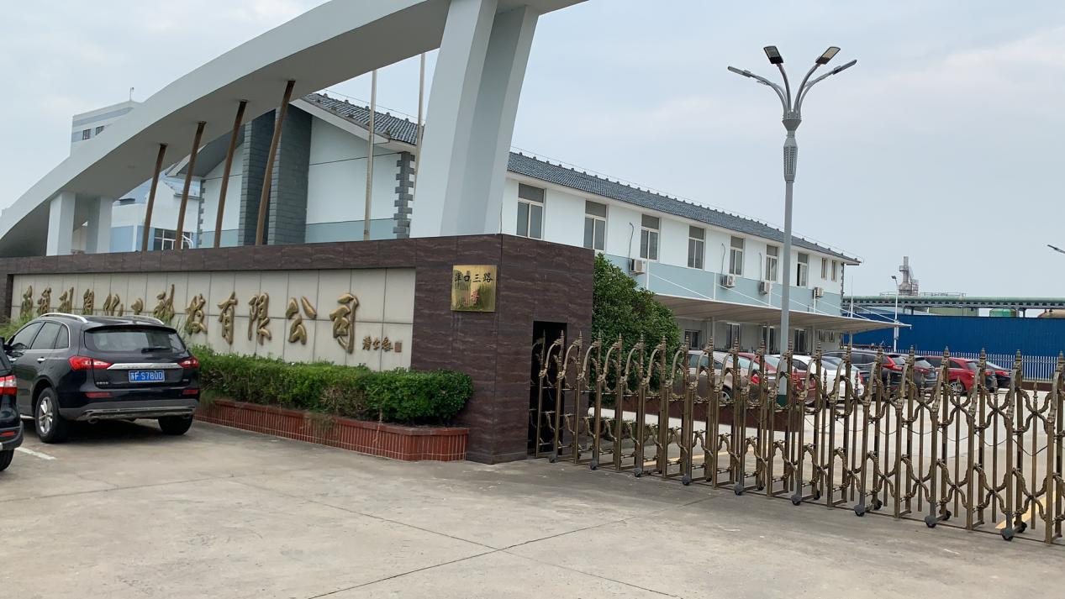
企业正门
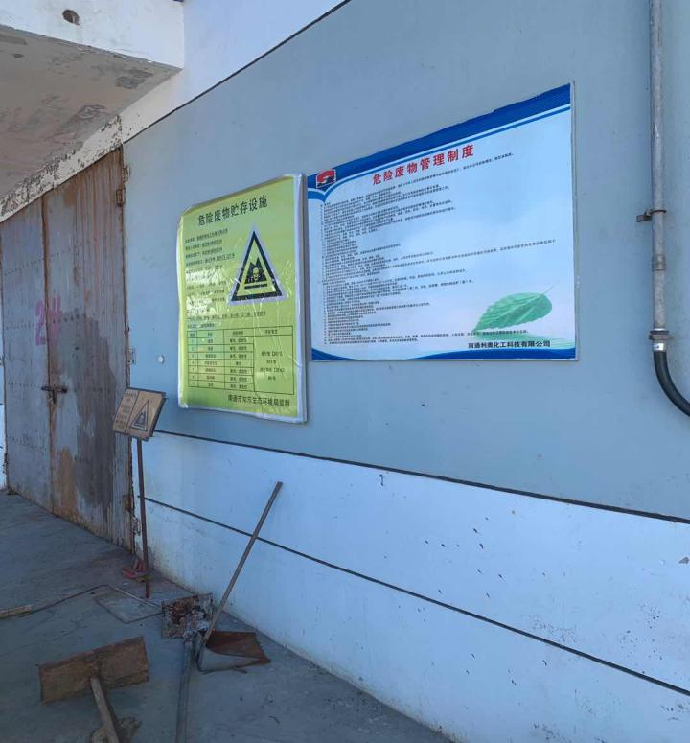
危废仓库
清理门口杂物
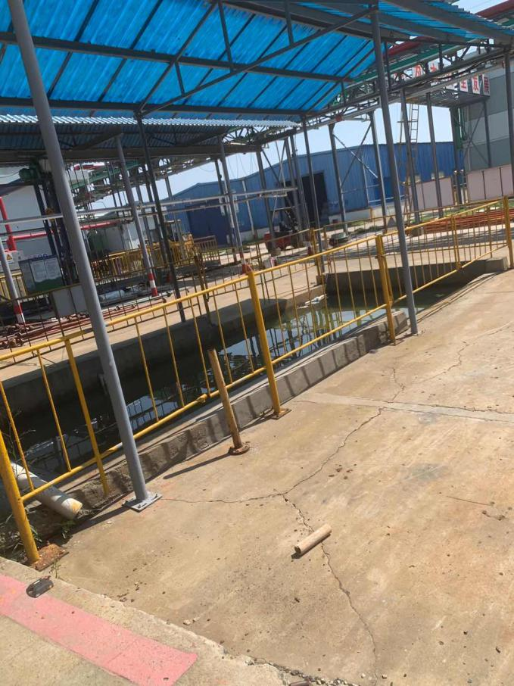
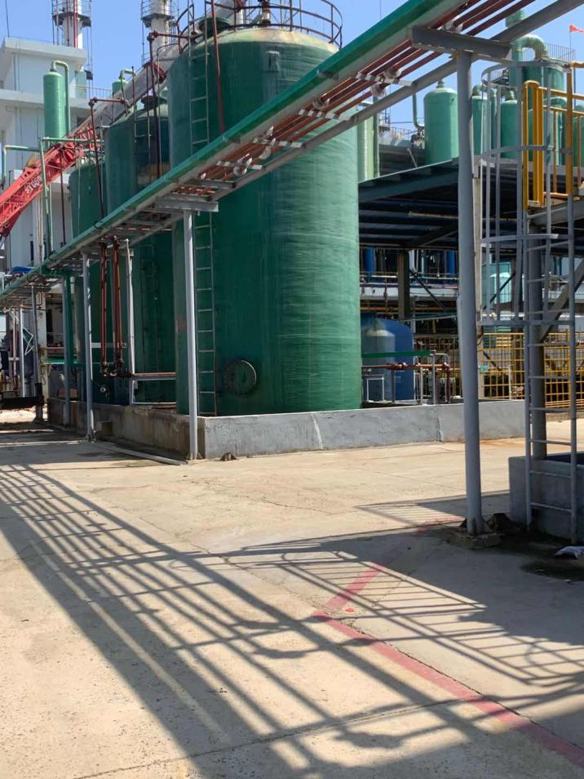
盐酸储罐 氯气应急池

盐酸储罐区，围堰高度不够，且部分有老化现象，需及时加高围堰高度，对老化部分进行修补以满足泄露情况下的暂存功能。

甲类仓库 地埋式储罐区
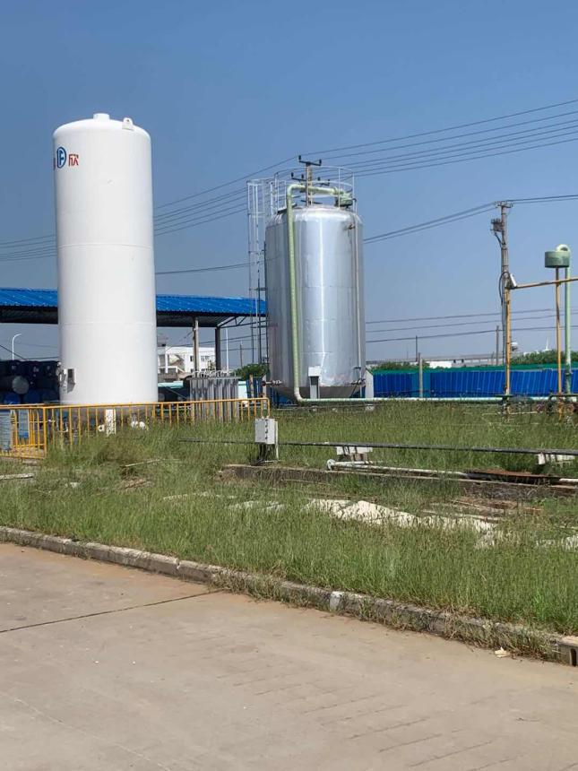
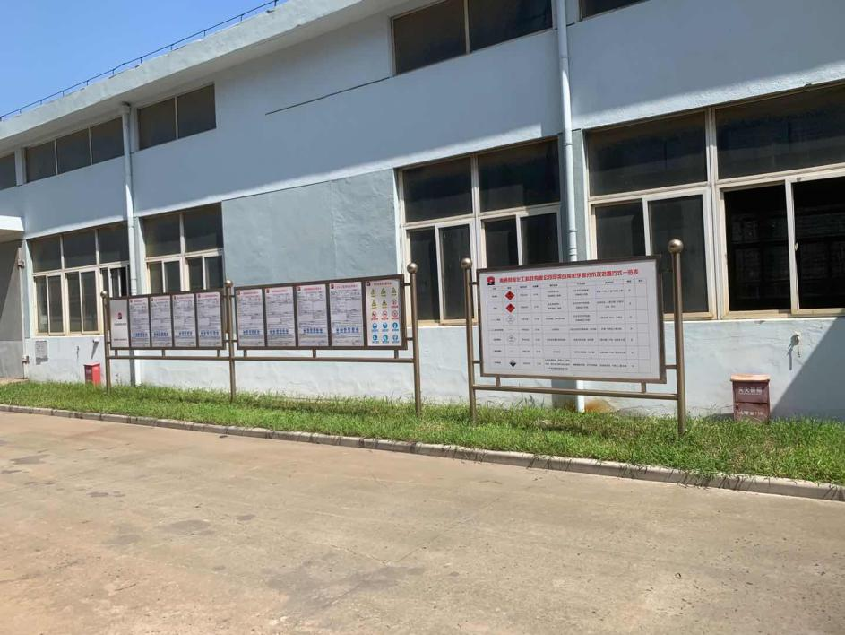

装卸口
应急池区域
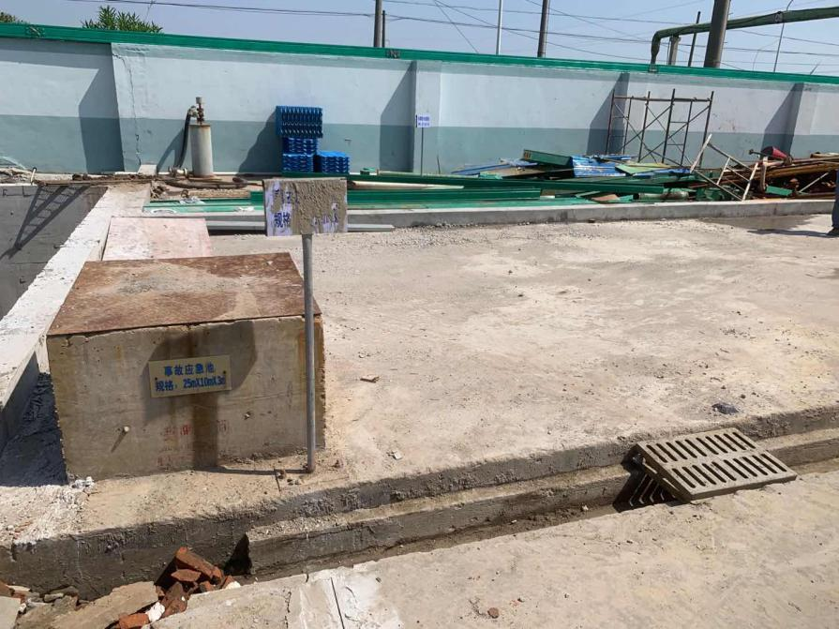
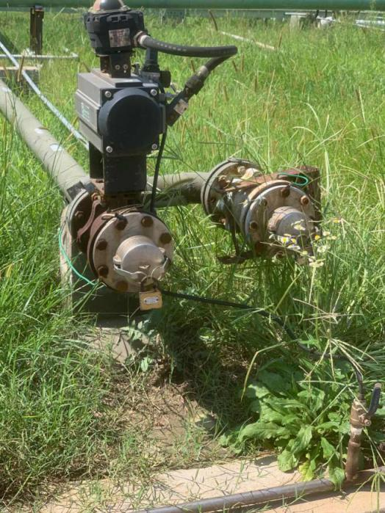

装卸区直接与周围土壤直接接触，在装卸过程出现意外情况，没有收集措施，化工原料未被及时收集，容易造成附近土壤污染甚至地下水污染。

污水处理站
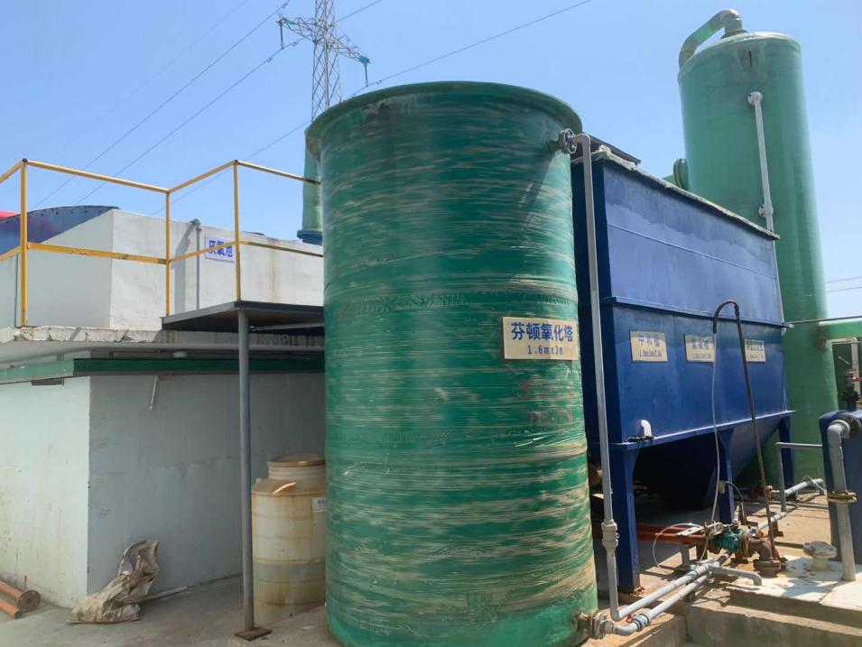

接口部分有明显老化现象，若未及时进行修补，容易发生泄漏事故，且周围没有围堰等收集措施，易流入附近裸露的土壤中。造成土壤污染事件。

4 隐患排查制度实施

4.1 日常监管制度
为降低土壤和地下水污染风险，企业应适时对生产活动区域包括生产区、储存区、储罐区、装卸区、危废暂存区、污水处理站等开展特定的监管和检查：
(1)提升泄漏防护等级，由熟悉各种生产设施运转和维护的人员进行日常监管，监管人员须能够对泄漏情况采取正确应对措施，能对防护材料、污染扩散和漏做出判断；
(2)加强装置泄漏管理，根据物料危险性和泄漏量对泄漏进行分级管理、记录统计。

4.2 隐患排查制度

4.2.1 建立隐患排查制度
1、建立隐患排查组织领导机构，配备相应的管理和技术人员；
2、建立自查、自报、自改，自验的隐患排查组织实施制度；
3、如实记录隐患排查及整改情况，形成档案文件并做好存档。

4.2.2 土壤和地下水污染隐患分级
企业应根据自身实际情况制定符合本企业的隐患分级标准，根据隐患发生的可能性、可能造成的危害程度、治理难度等因素进行风险分级，将隐患分为重大隐患、一般隐患。

4.3 隐患排查方式和频次
1、企业应综合者虑实际生产情况、土壤和地下水污染隐患分级等因素合理制定隐患排查年度计划，明确排查频次、排查规模、排查项目等内容。
2、根据排查频次、排查规模、排查项目不同，隐患排查可分为综合排查、专项排查、日常检查。
综合排查：以区为单位开展全面排查，一年应不少于一次。
专项排查：在特定时间或对特定区城、设备，措施进行的专门性排查。其频次根据实际需要确定。
日常检查：以班组、工段、车间为单位，对单个或几个项目组织的日常的、巡视性的排查工作，其频次根据具体排查项目确定。一月应不少于一次。
企业应建立以日常检查为主的隐患排查工作机制，及时发现并整改隐患。

4.4 隐患排查档案归档
企业应建立土壤和地下水污染隐患排查整改档案。隐患排查整改档案包括企业隐患分级标准、隐患排查制度、年度隐患排查计划、年度隐患排查工作总结、隐患排查表、隐患报告单、隐患排查台账、隐患整改台账、重大隐患整改方案、重大隐患整改验收报告以及隐患排查整改过程中形成的各种书面、影像材料。隐患排查整改档案应至少留存十年，以备生态环境主管部门抽查。

附录一、重点设施、设备及重点区域防渗漏排查清单

重点设施、设备及重点区域防渗漏排查清单
序号 | 类型 | 排查重点 | 设计信息 | 日常管理信息
1 | 储罐 | 进料口、出料 口、法兰、排尽口、基槽等。 | 地下储罐：单层罐还是双层罐；是否有泄露预警系统。  地上储罐：单层罐还是双层罐；是否有泄露预警系统；是否有溢流收集装置。 | 运行年限； 是否有专人管理；是否发生过泄露事故； 是否定期检测维护。
2 | 废液收集设施 | ／ | 是否防渗设计。
3 | 液体装卸平台 | 加油管、基槽、  溢流收集装置等。 | 是否有防渗设施；是否有溢流收集装置。
4 | 管道运输 | 阀门、法兰等。 | 地下管道：是否具有防腐蚀设计；是否具有防渗设计；是否具有管沟设计。  地上管道：是否有防渗设计。
5 | 泵传输 | 齿轮，泵轴等。 | 是否为无泄漏泵；  是否有防渗措施；是否有溢流收集装置。
6 | 散装商品存储  与运输 | 覆盖物、围挡  等。 | 是否有防风雨、防流失措  施。 | 是否有专人管理；是否发生过泄露事故。
7 | 国态物质储存  与运输 | 包装材质等。 | 包装是否规范；  是否有防护设施或容器。
8 | 液体物质存储  与运输 | 包装方式等。 | 是否有防渗漏措施。
9 | 污水处理与排 放 | 管道材料、连接 口、覆盖物、国 挡等。 | 地下／地上管线：是否有防渗措施；是否有其他防护措施。  污泥收集处置：是否有防渗措施；是否有防风雨、防流失措 施。 | 运行年限； 是否有专人管理；是否发生过泄露事故； 是否定期检测维护。
10 | 紧急收集装置 | 基槽、进料口和 出料口等。 | 地下收集装置：是否具有防腐蚀设计。  地上收集装置：是否有防渗措施。
11 | 车间储存 | 收集点和堆放  点等。 | 是否设计有车间储存点；是否有防渗措施。 | 是否有专人管理；  是否发生过泄露事故。

表1 储罐排查表
排查时间： 年 月 日 现场排查负责人（签字）：
储罐位号
项目
巡检记录及时准确
有定期检查，维修，防腐计划
罐体无腐蚀、变形
设备基础、钢结构完好，无变形沉 降
围堰完好，无开裂、渗漏，孔洞密 封良好
地沟完好，无开裂、渗漏
硬化地面完好，无开裂、渗漏
附属管线密封点无泄漏
易燃易爆、可燃气体监测仪，仪表连锁，紧急快关阀门设施设备完好投用
其他
填表说明：符合的填“是”，不符合的详细说明，不涉及的填“／”。

表2 装卸站排查表
排查时间： 年 月 日 现场排查负责人（签字）：
装卸站位号
排查项目
巡检记录及时准确
有定期检查，维修，防腐计划
围堰完好，无开裂、渗漏，孔洞密封良好
地沟完好，无开裂、渗漏
硬化地面完好，无开裂、渗漏
附属管线密封点无泄漏
应急收集措施是否可良好运行
其他
填表说明：符合的填“是”，不符合的详细说明，不涉及的填“／”。

表3 甲类仓库排查表
排查时间： 年 月 日 现场排查负责人（签字）：
排查项目 | 甲类仓库
巡检记录及时准确
硬化地面完好，无开裂、渗漏
危化品包装桶（袋）是否完好，无开裂、渗漏
地沟完好，无开裂、渗漏，雨污分离
易燃易爆、可燃气体监测仪完好投用
其他

表4 频哪酮车间排查表
排查时间： 年 月 日 现场排查负责人（签字）：
排查项目 | 频哪酮车间
巡检记录及时准确
车间地面完好，无开裂、渗漏
车间内的危化品包装桶（袋）是否完好，无开裂、渗漏
废酸储槽，无开裂、渗漏，雨污分离
易燃易爆、可燃气体监测仪完好投用
加成釜、缩合釜、精馏釜、分馏釜无开裂、无损坏
紧急停车系统是否正常运行
其他

表5 二氯频哪酮车间排查表
排查时间： 年 月 日 现场排查负责人（签字）：
排查项目 | 二氯频哪酮车间
巡检记录及时准确
车间地面完好，无开裂、渗漏
车间内的危化品包装桶（袋）是否完好，无开裂、渗漏
易燃易爆、可燃气体监测仪完好投用
氯化釜无开裂、无损坏
紧急停车系统是否正常运行
其他

表6氯化苄联产车间
排查时间： 年 月 日 现场排查负责人（签字）：
排查项目 | 氯化苄联产车间
巡检记录及时准确
车间地面完好，无开裂、渗漏
车间内的危化品包装桶（袋）是否完好，无开裂、渗漏
碱液循环槽、甲苯槽、盐酸槽，无开裂、渗漏，雨污分离
易燃易爆、可燃气体监测仪完好投用
氯化反应釜、水解釜、蒸馏釜无开裂、无损坏
紧急停车系统是否正常运行
其他

表7危废仓库
排查时间： 年 月 日 现场排查负责人（签字）：
排查项目 | 危废仓库
巡检记录及时准确
危废台账是否完整、真实
车间地面完好，无开裂、渗漏
危废包装桶（袋）是否完好，无开裂、渗漏
应急收集设备完好投用
其他

表8液氯存放区
排查时间： 年 月 日 现场排查负责人（签字）：
排查项目 | 液氯存放区
巡检记录及时准确
地面完好，无开裂、渗漏
液氯钢瓶是否完好、阀门是否松动
液氯应急池中是否有充足的水
有毒气体监测仪完好投用
员工是否规范运输操作
其他

表9设备、管线密封点排查表
排查时间： 年 月 日 现场排查负责人（签字）：
设备／管线编号 | 设备／管线名称 | 泄漏部位 | 泄漏类型 | 泄漏点数 |  | 泄漏原因
 |  |  |  | 动密封 | 静密封
泄漏类型：轴封，阀门，泄压设备（安全阀），取样连接系统，开口阀或开口管线，法兰，连接件（螺纹连接），其他。

表10 污水处理装置排查表
排查时间： 年 月 日 现场排查负责人（签字）：
排查项目 | 污水处理站
巡检记录及时准确
有定期监测，维修，防腐计划
储存、处理水池设施结构完好，无开裂、渗漏
硬化地面完好，无开裂、渗漏
地沟完好，无开裂、渗漏，雨、污分离
污水管线密封点无泄漏
污泥有明确收集处置去向
污泥堆放区防风雨、防流失措施完好
其他

附录三、隐患排查台账
隐患排查台账
序号 | 所处位置 | 隐患内容 | 潜在污染因子 | 污染转移途径 | 发现日期 | 备注
1 | 盐酸储罐区 | 盐酸储罐区，围堰过低，容积不够，同时未做好防腐措施一旦发生事故存在泄漏污染土壤的风险。 | 盐酸 | 土壤、地表水、地下水 | 2020.9.5 | /
2 | 装卸区 | 装卸区直接与周围土壤直接接触，在装卸过程出现意外情况，容易发生泄漏事故 | 危化品 | 土壤、地表水、地下水 | 2020.9.5 | /
3 | 车间平台钢板、风管、储罐、机械设备 | 车间岗位平台钢板、风管、储罐、机械设备、管道阀门部分老化，有存在泄漏的风险。 | 危化品 | 土壤、地表水、地下水 | 2020.9.5 | /
4 | 芬顿氧化塔 | 接口部分有明显老化现象，若未及时进行修补，容易发生泄漏事故，且周围没有围堰等收集措施，易流入附近裸露的土壤中。造成土壤污染事件 | 废水 | 土壤、地表水、地下水 | 2020.9.5 | /

附录四、隐患整改台账

隐患整改台账
序号 | 所处位置 | 隐患内容 | 发现日期 | 整改措施 | 完成期限 | 责任人
1 | 盐酸储罐区 | 盐酸储罐区，围堰过低，容积不够，同时未做好防腐措施一旦发生事故存在泄漏污染土壤的风险。 | 2020.9.5 | 1、由领导小组下发土壤污染患通知单；  2、生产部接到通知单后组织外来施工单位扩建围堰，并使用环氧树脂进行防腐处理；  3、维修完成后由负责人进行现场验收，填写隐患治理验收单。 | 1-3月 | 郭建平
2 | 装卸区 | 装卸区直接与周围土壤直接接触，在装卸过程出现意外情况，容易发生泄漏事故 | 2020.9.5 | 1、由领导小组下发土壤污染患通知单；  2、生产部接到通知单后组织外来施工单位对装卸区进行水泥填充，并补充建设收集措施；  3、维修完成后由负责人进行现场验收，填写隐患治理验收单。 | 1-3月 | 郭建平
3 | 车间平台钢板、风管、机械设备 | 车间岗位平台钢板、风管、机械设备、管道阀门部分老化，有存在泄漏的风险。 | 2020.9.5 | 1、由领导小组下发土壤污染患通知单；  2、生产部接到通知单后组织外来施工单位对老化管道阀门、风管进行更换维修；  3、维修完成后由负责人进行现场验收，填写隐患治理验收单。 | 1-3月 | 郭建平
4 | 芬顿氧化塔 | 接口部分有明显老化现象，若未及时进行修补，容易发生泄漏事故，且周围没有围堰等收集措施，易流入附近裸露的土壤中。造成土壤污染事件 | 2020.9.5 | 1、由领导小组下发土壤污染患通知单；  2、生产部接到通知单后组织外来施工单位对老化接口部分进行更换维修；  3、维修完成后由负责人进行现场验收，填写隐患治理验收单。 | 1-3月 | 郭建平

